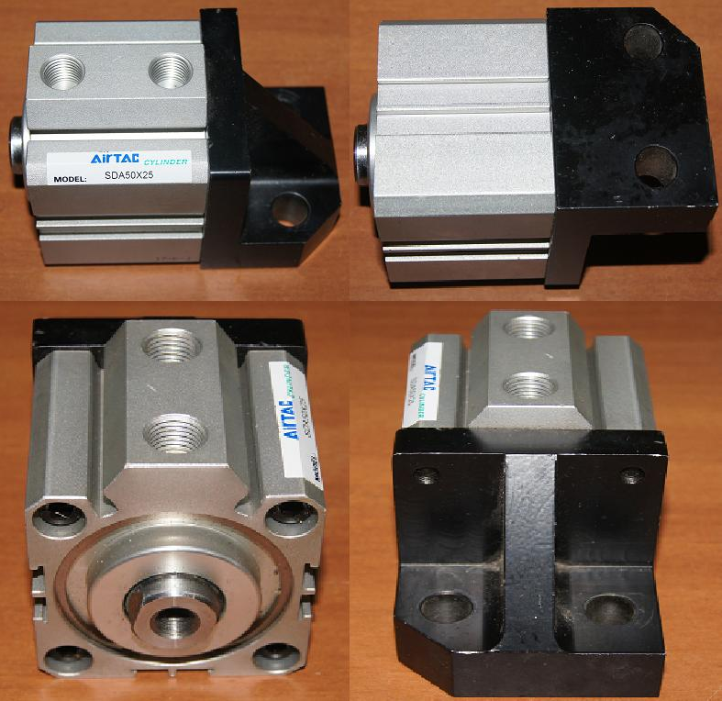

Код из 1С | Артикул | Наименование/ Бренд/  Поставщик | Технические характеристики | Габариты  Д*Ш*В,  мм | Масса,  гр | Материал | Место установки/Назначение
F0023032 |  | Пневмоцилиндр SDA50X25 |  | 110х64х73 | 600 | Металл | Кромкооблицовочный станок Margo T, узел отрезания кромки
 |  | Airtac
 |  | HSC

